山东建筑大学计算机科学与技术学院
课程设计说明书

题 目： 客房信息管理系统设计-入住管理、会员查询
课 程： 数据库原理及应用课程设计
院 （部）： 计算机科学与技术学院
专 业： 软件工程
班 级： 软件162
学生姓名： 邢成祥
学 号： 201611104065
指导教师： 孙倩
完成日期： 2018/1/10

山东建筑大学计算机科学与技术学院
课程设计任务书
设计题目 | 客房信息管理系统设计-入住管理、会员查询
已知技术参数和设计要求 | 1)客户管理。能够增加一个客户，包括：身份证号、客户名称、出生年月、性别、联系电话、邮箱、会员类别等信息，默认会员类别为空；能够修改和删除客户信息；能够根据客户名称、联系电话查询客户基本信息。  2）客户入住。能够根据客房标准和日期查询状态为“空闲”的客房信息，显示楼层号、房间号、费用；能够根据客户名和联系方式查询房间预订信息，显示：楼层号、房间号、预订开始时间，预订结束时间；能够为指定的客户办理指定客房的入住手续，修改客户状态为“入住”，并记录入住时间、前台操作员。  3）退房管理。能够根据房间号查询客房信息；能够完成指定客户对指定房间的退房操作（利用存储过程实现），即首先增加一条客户实际入住记录，包括：客户身份证编号、客户名、房间号、入住时间、退房时间、房费、前台操作员，然后修改客房状态为“空闲”；最后根据会员类别和入住天数计算房费。  4）会员查询。系统管理员能够根据会员类别查询客户基本信息。若类别为空则查询所有客户信息；能够统计目前的“银卡”会员数、“金卡”会员数、以及未办理的客户数（通过存储过程实现）。
设计内容与步骤 | - 需求分析  - 数据库设计  - 用SQL语句、触发器与存储过程等实现功能  - 课程设计说明书
设计工作计划与进度安排 | - 设计工作6学时  - 实现4学时  - 课程设计说明书2学时
设计考核要求 | - 考勤20%  - 课程设计说明书50%  - 答辩30%

指导教师（签字）： 教研室主任（签字）：

目录
客房信息管理系统设计-入住管理、会员查询 5
1. 系统概述 5
1.1入住管理 5
1.2会员查询 5
2．需求分析 6
2.1 数据流图 6
2.2数据字典 7
3. 数据库概念结构设计 7
3.1 实体分析 7
3.2 数据库概念结构设计 8
4.数据库逻辑结构设计 9
4.1 关系模型 9
4.2表与视图的设计 9
5 数据库物理设计及实施 11
5.1 创建数据库 11
5.2 创建表 11
6 功能实现 12
6.1 入住功能模块 12
6.2 会员查询模块 14
7 总结 14
参考文献 15

1. 系统概述

1.1入住管理
前台操作员利用该模块进行客户的入住管理。客户实际入住时，需要及时登记客户信息，以便今后的查询。
1)客户管理。能够增加一个客户，包括：身份证号、客户名称、出生年月、性别、联系电话、邮箱、会员类别等信息，默认会员类别为空；能够修改和删除客户信息；能够根据客户名称、联系电话查询客户基本信息。
2）客户入住。能够根据客房标准和日期查询状态为“空闲”的客房信息，显示楼层号、房间号、费用；能够根据客户名和联系方式查询房间预订信息，显示：楼层号、房间号、预订开始时间，预订结束时间；能够为指定的客户办理指定客房的入住手续，修改客户状态为“入住”，并记录入住时间、前台操作员。
3）退房管理。能够根据房间号查询客房信息；能够完成指定客户对指定房间的退房操作（利用存储过程实现），即首先增加一条客户实际入住记录，包括：客户身份证编号、客户名、房间号、入住时间、退房时间、房费、前台操作员，然后修改客房状态为“空闲”；最后根据会员类别和入住天数计算房费。

1.2会员查询
会员查询。系统管理员能够根据会员类别查询客户基本信息。若类别为空则查询所有客户信息；能够统计目前的“银卡”会员数、“金卡”会员数、以及未办理的客户数（通过存储过程实现）。

2．需求分析

2.1 数据流图
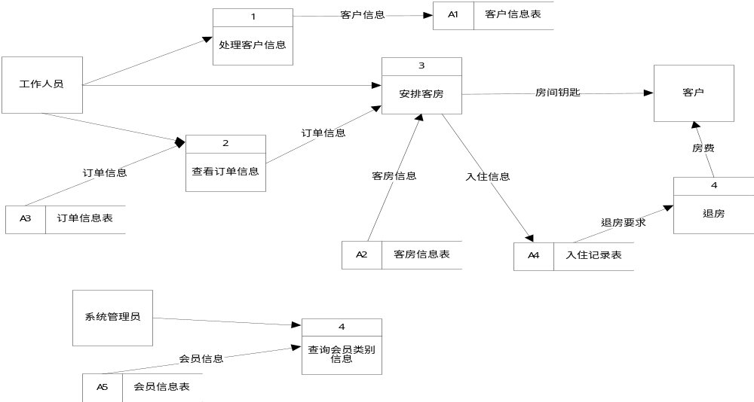
图2.1 入住管理数据流图

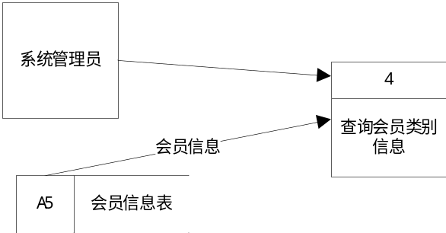
图2.2 会员查询数流图

2.2数据字典
1.数据结构
- 用户（身份证号、客户名称、出生年月、性别、联系电话、邮箱、会员类别）
- 订单（订单号、楼层号、房间号、联系方式、姓名、预订开始时间、预订结束时间）
- 客房（楼层号、房间号、费用、房间状态、房间类型）
2.数据流
F1＝｛客户入住，客户，员工 ，组成:｛客户身份证编号、客户名、房间号、入住时间、前台操作员｝｝
F2={客户退房 ，客户，员工，组成{客户身份证编号、客户名、房间号、入住时间、退房时间、房费、前台操作员}}
F3={订单查询，员工，客户，组成{预订信息，显示：楼层号、房间号、预订开始时间，预订结束时间}}
F4={客房查询，员工，用户，组成{楼层号、房间号、费用}}
F5={会员查询，员工，会员，组成{会员类型，身份证号，客户名称，出生年月，性别，联系电话，邮箱}}
5.数据处理:
- 用户添加：能够增加一个客户，包括：身份证号、客户名称、出生年月、性别、联系电话、邮箱、会员类别等信息，默认会员类别为空
- 客户入住：能够根据客房标准和日期查询状态为“空闲”的客房信息，显示楼层号、房间号、费用；能够根据客户名和联系方式查询房间预订信息，显示：楼层号、房间号、预订开始时间，预订结束时间；能够为指定的客户办理指定客房的入住手续，修改客户状态为“入住”，并记录入住时间、前台操作员。
- 客户退房：完成指定客户对指定房间的退房操作（利用存储过程实现），即首先增加一条客户实际入住记录，包括：客户身份证编号、客户名、房间号、入住时间、退房时间、房费、前台操作员，然后修改客房状态为“空闲”；最后根据会员类别和入住天数计算房费。

3. 数据库概念结构设计

3.1 实体分析
客户信息：身份证号、客户名称、出生年月、性别、联系电话、邮箱、会员类别；
客房信息：楼层号、房间号、费用、房间状态、房间类型；
订单信息：订单号、楼层号、房间号、联系方式、姓名、预订开始时间、预订结束时间；
这些实体间的语义描述如下：
一个客户可以预定多个房间，一个客户只能居住一间客房，一个客户只能由一个前台操作员处理，一个前台可以处理多个客户的入住、退房管理

3.2 数据库概念结构设计
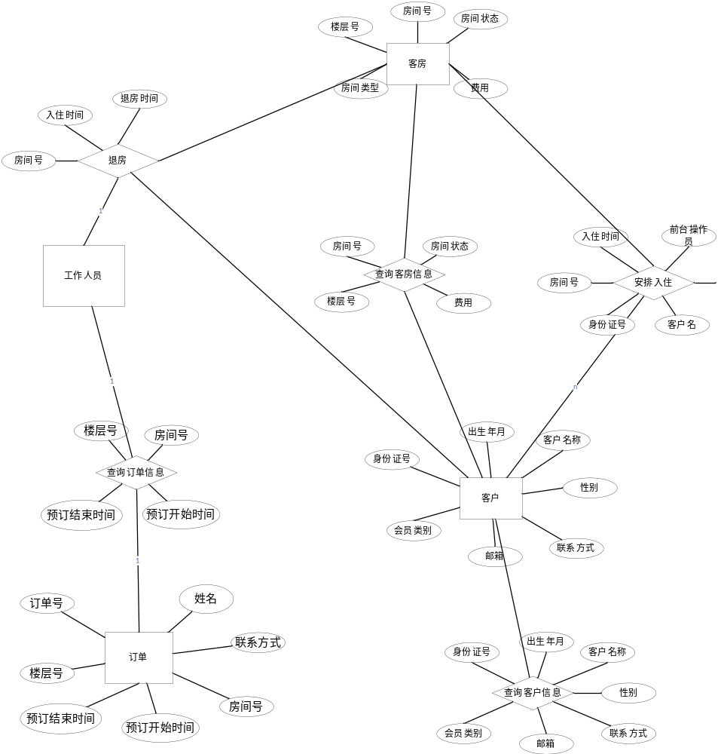图3.1入住管理ER图

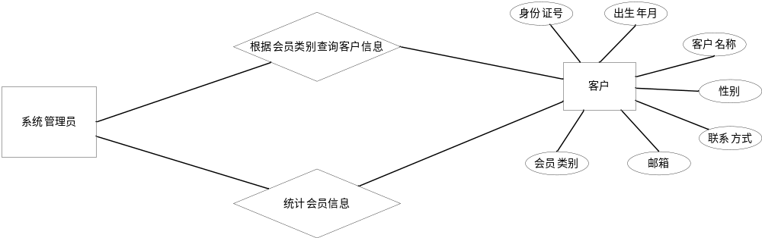
图3.2 会员查询ER图

4.数据库逻辑结构设计

4.1 关系模型
关系名 | 属性及码 | 其他约束条件
客户 | 身份证号、客户名称、出生年月、性别、联系电话、邮箱、会员类别 | - 姓名不允许为空；  - 客户名称不允许为空
客房 | 楼层号、房间号、费用、房间状态、房间类型 | 1、楼层号不允许为空  2、房间号不允许为空  3、费用不允许为空  4、房间状态不允许为空  5、房间类型不允许为空
订单 | 订单号、楼层号、房间号、联系方式、姓名、预订开始时间、预订结束时间 | - 订单号不允许为空  - 楼层号不允许为空  - 房间号不允许为空  - 联系方式不允许为空  - 姓名不允许为空  - 预订开始时间、预订结束时间不允许为空
入住记录 | 客户身份证编号、客户名、房间号、入住时间、退房时间、房费、前台操作员 | - 客户身份证编号不允许为空  - 客户名、房间号不允许为空  - 入住时间、退房时间不允许为空  - 房费、前台操作员不允许为空

4.2表与视图的设计

表4.1客户信息表
字段名 | 数据类型 | 含义说明 | 空值情况
ID_number | Varchar(40) | 身份证号 | 主键NOT NULL
Name | Varchar(40) | 姓名 | NOT NULL
Sex | Varchar(40) | 性别 | NOT NULL
Birthday | Date | 生日 | NOT NULL
Telephone | Varchar(40) | 联系方式 | NOT NULL
Emial | Varchar(40) | 邮箱 | NOT NULL
Member | Varchar(40) | 会员类别 | 默认为空

表4.2客房信息表
字段名 | 数据类型 | 含义说明 | 空值情况
Floor_number | Int | 楼层号 | NOT NULL
Room_ID | Varchar(40) | 房间号 | 主键非空
Price | int | 价格 | NOT NULL
RoomType | Varchar(40) | 房间类型 | NOT NULL
Room_State | Varchar(40) | 房间状态 | NOT NULL

表4.3订单信息表
字段名 | 数据类型 | 含义说明 | 空值情况
Reservation_ID | int | 订单号 | 主键非空
Floor_number | varchar(40) | 楼层号 | NOT NULL
Room_ID | varchar(40) | 房间号 | 外键NOT NULL
Telephone | varchar(40) | 联系方式 | NOT NULL
Name | varchar(40) | 姓名 | NOT NULL
StartTime | DATE | 订单开始时间 | NOT NULL
EndTime | DATE | 订单结束时间 | NOT NULL

表4.4 入住信息表
字段名 | 数据类型 | 含义说明 | 空值状态
ID_number | varchar(40) | 身份证号 | 外键NOT NULL
Name | varchar(40) | 姓名 | NOT NULL
Room_ID | varchar(40) | 房间号 | 外键NOT NULL
StartLive | date | 入住时间 | NOT NULL
Expense | int | 房费 | NOT NULL
Operator | varchar(40) | 操作员 | NOT NULL
CustomerState | varchar(40) | 客户状态 | NOT NULL
EndLive | date | 退房时间 | NOT NULL

5 数据库物理设计及实施
根据题目要求，该模块设计到四个表，分别为客户信息表、客房信息表、订单信息表、入住记录表，所以要再在数据库中建立四个表 。同时表与表之间存在约束与外键关系。

5.1 创建数据库
创建数据库KEFANGGUANLI

5.2 创建表
CREATE TABLE Customer(
ID_number varchar(40) PRIMARY KEY NOT NULL,
Name varchar(40)UNIQUE NOT NULL,
Sex varchar(40)NOT NULL,
Birthday DATE NOT NULL,
Telephone varchar(40) NOT NULL,
Emial varchar(40) NOT NULL,
Member varchar(40)DEFAULT NULL,
);
创建表Customer，其中ID_number为主键。

CREATE TABLE Room(
Floor_number int NOT NULL ,
Room_ID varchar(40)PRIMARY KEY NOT NULL,
Price int NOT NULL,
RoomType varchar(40) NOT NULL,
Room_State varchar(40) NOT NULL,
);
创建表Room，其中Room_ID为主键

CREATE TABLE Reservation(
Reservation_ID int PRIMARY KEY NOT NULL,
Floor_number varchar(40) NOT NULL,
Room_ID varchar(40)UNIQUE NOT NULL,
Telephone varchar(40) NOT NULL,
Name varchar(40) UNIQUE NOT NULL,
StartTime DATE NOT NULL,
Endtime DATE NOT NULL,
FOREIGN KEY(Room_ID)REFERENCES Room(Room_ID)
ON DELETE CASCADE
ON UPDATE CASCADE,
);
创建表Reservation，其中Reservation_ID为主键，Room_ID为外键，且有级联删除与级联更新

CREATE TABLE Live(
ID_number varchar(40) NOT NULL,
Name varchar(40) NOT NULL,
Room_ID varchar(40) NOT NULL,
StartLive date NOT NULL,
EndLive date NULL,
Expense int NOT NULL,
Operator varchar(40) NOT NULL,
CustomerState varchar(40) NOT NUL,
FOREIGN KEY(ID_Number)REFERENCES Customer(ID_Number)
ON DELETE CASCADE
ON UPDATE CASCADE,
FOREIGN KEY(Room_ID)REFERENCES Room(Room_ID)
ON DELETE CASCADE
ON UPDATE CASCADE,
);
创建表Live，其中ID_number, Room_ID为外键，且有级联删除与级联更新

6 功能实现

6.1 入住功能模块
（1）功能描述和SQL语句
1)客户管理。能够增加一个客户，包括：身份证号、客户名称、出生年月、性别、联系电话、邮箱、会员类别等信息，默认会员类别为空；能够修改和删除客户信息；能够根据客户名称、联系电话查询客户基本信息。
2）客户入住。能够根据客房标准和日期查询状态为“空闲”的客房信息，显示楼层号、房间号、费用；能够根据客户名和联系方式查询房间预订信息，显示：楼层号、房间号、预订开始时间，预订结束时间；能够为指定的客户办理指定客房的入住手续，修改客户状态为“入住”，并记录入住时间、前台操作员。
/*客户管理：*/
/*插入一个新的客户信息*/
INSERT INTO Customer(ID_number,Name,Sex,Birthday,Telephone,Emial,Member)
values('?','?','?','?','?','?','?');
/*修改客户信息*/
UPDATE Customer
SET ?='?'
WHERE ?='?';
/*删除客户信息*/
DELETE ?
FROM Customer
WHERE ?='?';
/*根据姓名查询客户基本信息*/
SELECT *
FROM Customer
where Name='?';

/*根据电话号查询客户基本信息*/
SELECT *
FROM Customer
where Telephone='?';

/*入住管理：*/
/*根据客房标准和日期查询状态为‘空闲’的客房信息*/
SELECT Floor_number,Room_ID,Price
FROM Room
where RoomType='空闲' and Room_State='?';
/*根据客户名和联系方式查询房间预订信息*/
SELECT Floor_number,Room_ID,StartTime,Endtime
FROM Reservation
where Name='马丽'and Telephone='1129521';
/*为指定的客户办理指定客房的入住手续*/
INSERT INTO Live(ID_number,Name,Room_ID,StartLive,EndLive,Expense,Operator,CustomerState)
VALUES('?','?','?','?','','?','?','?');
（2）功能描述和存储过程
退房管理。能够根据房间号查询客房信息；能够完成指定客户对指定房间的退房操作（利用存储过程实现），即首先增加一条客户实际入住记录，包括：客户身份证编号、客户名、房间号、入住时间、退房时间、房费、前台操作员，然后修改客房状态为“空闲”；最后根据会员类别和入住天数计算房费。
/*退房管理*/
go
create proc tuifang
@iD_number varchar(40),
@name varchar(40),
@room_ID varchar(40),
@startLive date,
@endLive date,
@expense int,
@operator varchar(40)
as
begin
INSERT INTO Live(ID_number,Name,Room_ID,StartLive,CustomerState,Expense,Operator)
VALUES('@iD_number','@name','@room_ID','@startLive','@endLive','100','@operator');
UPDATE Live
SET Endlive=@endLive,CustomerState='退房'
WHERE Room_ID=@room_ID;
UPDATE Room
SET RoomType='空闲'
WHERE Room_ID=@room_ID;
UPDATE Live
set Expense=convert(int,(select datediff(day,StartLive,EndLive)))*convert(int,(select Price from Room where Room_ID=@room_ID ))+100
WHERE Room_ID=@room_ID;
end;
go
select datediff(day,StartTime,EndTime) from Reservation;
exec tuifang'2016120','高鑫','201','2018-01-01','2018-01-05','100','夏洛'
go

6.2 会员查询模块
会员查询。系统管理员能够根据会员类别查询客户基本信息。若类别为空则查询所有客户信息；能够统计目前的“银卡”会员数、“金卡”会员数、以及未办理的客户数（通过存储过程实现）。
/*会员查询*/
create proc stu4
@member varchar(40)
as
begin
select * from Customer WHERE Member=@member;
select Member,COUNT(Member)
FROM Customer
Group by Member;
end;
go

exec stu4 '?'
go

7 总结
经过此次课设，使我对SQL语言的运用更加熟练，同时也学会了运用所学的知识进行数据库的设计。熟练运用SQL语言进行数据库表的创建，以及外键，主键，约束等关系的创建。同时进行对表中信息的增删改查。

参考文献
[1] 萨师煊, 王珊. 数据库系统概论[M].北京:高等教育出版社,2006.
[2] 甘仞初.管理信息系统[M].北京:机械工业出版社,2002.
[3]基于关系数据库的关键词查询[J]. 林子雨,杨冬青,王腾蛟,张东站. 软件学报. 2010(10)
[4]S-CBR:基于数据库模式展现数据库关键词检索结果[J]. 彭朝晖,张俊,王珊. 软件学报. 2008(02)
[5]基于属性表的RDF数据存储系统研究[D]. 陶承恺. 2013
[6]WEB数据库接口技术及应用[J]. 李平,刘彬. 计算机系统应用. 2001(05)
[7]利用ASP技术访问数据库技术探讨[J]. 王珂玲. 湖南轻工业高等专科学校学报. 2000(01)
[8]XML的关系数据库技术与应用[J]. 骆炎民,张全伙. 华侨大学学报(自然科学版). 2003(03)
[9]SQL Server数据库应用系统中数据完整性的设计与实施[J]. 刘敏贤. 航空计算技术. 2002(02)
[10]基于SQL Server视图的数据库安全模型的研究[J]. 陆静平,何玉林. 计算机工程与应用. 2002(09)

